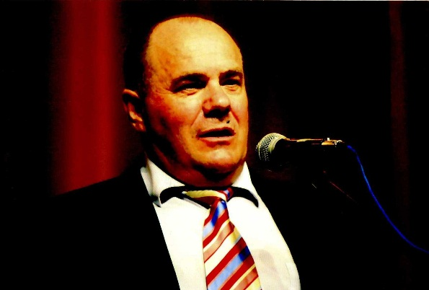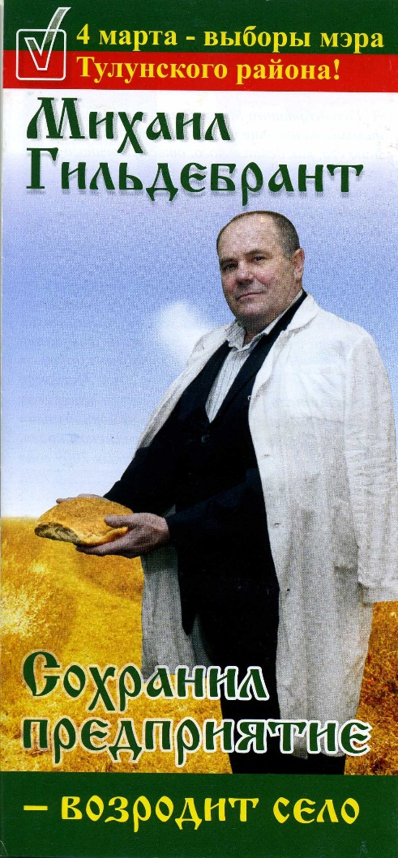

Гильдебрант Михаил Иванович
С 2012 года мэр муниципального образования «Тулунский район»

Михаил Иванович Гильдебрант родился в 1959 году, в многодетной крестьянской семье. Родина его - участок Пихтинский Заларинского района Иркутской области. И, само собой разумеется, в такой семье с самых юных лет включаешься в нелегкий труд, осознаешь его необходимость, приобретаешь жизненные навыки ответственности и исполнительности.
В начальных классах школы М. Гильдебрант вместе с одноклассниками в летние каникулы работал на заготовке сена в совхозе «Холмогойский», уже практически не отставая от взрослых, потому что производственный труд был ему хорошо знаком. После восьмилетней школы М. Гильдебрант поступил в Тулунский совхоз-техникум на отделение механизации сельского хозяйства и в 1978 году окончил учебу с отличием. Получив направление от совхоза-техникума в Челябинский институт механизации и электрификации сельского хозяйства, Михаил и там учился с интересом и так же успешно. Дальше обстоятельства сложились так, что он перевелся в 1979 году в Иркутский сельскохозяйственный институт на педагогическое отделение факультета механизации, которое окончил в 1983 году.
Умение четко распределить время, энергия, задор и вместе с тем - высокая ответственность за порученное дело очень пригодились Михаилу во время учебы в техникуме и институте - здесь он всегда в гуще дел: принимает активное участие в комсомольской работе, организовывает интересные мероприятия, участвует в спортивной жизни. Он - член бюро комитета ВЛКСМ, председатель учебно-воспитательной комиссии факультета, и все это - при успешной учебе, за которую даже получил Знак обкома ВЛКСМ «За отличную учебу», а за комсомольскую работу - грамоты Обкома комсомола.
Направление после института на работу Михаил Иванович получил в совхоз-техникум, в котором сам учился и в котором встретили его хорошo, поскольку знали, как прекрасного студента и общественника. И все годы работы здесь он вполне заслуженно пользовался авторитетом и уважением среди преподавателей и учащихся. В 1983 году Михаил Иванович избран секретарем комитета ВЛКСМ совхоза-техникума, и вскоре Тулунский райком партии рекомендует его на должность первого секретаря Тулунского райкома ВЛКСМ.
В 1988 году Михаил Иванович Гильдебрант перешел на работу в Тулунское хлебоприемное предприятие главным инженером. Здесь уже полностью он на практике применил свои профессиональные навыки, придавая особое значение внедрению новых технологий, созданию условий высокой производительности труда, внедрению рацпредложений. Достаточно сказать, что в это время при его непосредственном участии построены точки отгрузки зерна железнодорожными вагонами, начато строительство мастерских. Ну, и, конечно, здесь не забывали о людях - построено для работников предприятия пять двухквартирных домов.
Это качество Михаила Ивановича - забота о людях - всегда было в числе его приоритетов: и когда он в 1992 году стал директором Заготконторы Тулунского райпотребсоюза, и когда работал заместителем директора Тулунского совхоза-техникума, и когда в 2001 году вернулся на Тулунское хлебоприемное предприятие, сначала заместителем директора, а потом и возглавил его в 2004 году. Не забывая о выпуске продукции, об увеличении объемов заготовки зерна, Михаилу Ивановичу удалось в трудное время сохранить и коллектив. Вообще, по приемам работы Михаил Иванович представляет собой тип настоящего современного руководителя. Все органично сочетается в его действиях: успешно работает предприятие в то время, когда аналогичные ему по области уже перестали существовать; органично сочетаются умение соблюсти интересы этого предприятия и в то же время пойти на необходимые уступки сельхозпроизводителям и поддержать их в трудное время, найти рынки сбыта, поддержать долговременные партнерские отношения с предприятиями Тулунского, Куйтунского, Братского районов.
Хлебоприемное предприятие достойно живет и трудится, численность его работников выросла в два раза, фонд оплаты труда - в два раза, производство муки увеличилось с 320 тонн до 445, хлеба - с 78 до 120 тонн. Кстати, городским жителям хорошо известен хлеб, выпекаемый пекарней хлебоприемного предприятия, эту продукцию тулунчане покупают с удовольствием и ценят ее.
Михаил Иванович Гильдебрант вполне заслуженно пользуется огромным авторитетом в коллективе, который живет, как одна семья - стабильно, спокойно, без моральных и финансовых потрясений, без ссылок на трудности кризиса. Вполне закономерно, что руководитель этого предприятия - авторитетный человек среди тех, кто возглавляет сельхозпредприятия нашего района, среди коллег по работе.
Михаил Иванович - прекрасный семьянин, воспитал сына и дочь, семья для него - огромная поддержка, помощь, здесь все единомышленники и помощники друг другу.

